**SLAMBALL-UL, UN SPORT INEDIT**

**Student(ă):**

**Facultate: , Grupa, Anul**

**Conducător științific:**

***Rezumat***

*Slamball-ul este foarte asemănător cu baschetul, dar îmbină și elemente de hochei și fotbal american, de fapt este considerat a fi un baschet de domeniul SF-ului datorită terenului de joc. Acesta este format din patru trambuline, acestea permițând jucătorilor să execute acrobații incredibile în timp ce încearcă să treacă mingea prin coș, întocmai că la baschet. Regulile sunt destul de simple: Echipele sunt formate din patru jucători, iar terenul este dotat cu patru trambuline poziționate în față fiecărui coș în care trebuie introdusă mingea de baschet pentru a puncta. Ca orice sport acesta contribuie la menținerea sănătății corpului, și împletind mai multe sporturi solicita chiar și mai multe grupe de mușchi în comparație cu baschetul sau fotbalul american ajutând la o mai bună dezvoltare a musculaturii și a tonusului muscular. Prima dată am auzit despre acest sport de la televizor și chiar am rămas impresionat de această ideea de a combina mai multe sporturi pentru a crea ceva spectaculos. Și am ajuns la concluzia că acest sport este unul al viitorului care atrage prin dinamică și acrobațiile jucătorilor, acest lucru făcând tinerii să-și dorească să-l practice, singura problemă fiind faptul că nu există săli speciale pentru a-l putea practica, acestea existând doar în S.U.A.*

***Cuvinte cheie****: baschet, Slamball, trambulină*

**Introducere**

În momentul actual Slamball este unul dintre cele mai spectaculoase sporturi extreme, ce crește în popularitate pe zi ce trece. Vinovat pentru inventarea acestui sport este Mason Gordon, care a vrut să inventeze un sport care să dea impresia de joc pe calculator transpus în realitate. În ajutor i-a sărit Mike Tollin, producătorul serialului Smallville. Dar în ce constă mai exact acest sport?

Slamball-ul este foarte asemănător cu baschetul, dar îmbină și elemente de hochei și fotbal american, de fapt este considerat a fi un baschet de domeniul SF-ului datorită terenului de joc. Acesta este format din patru trambuline, acestea permițând jucătorilor să execute acrobații incredibile în timp ce încearcă să treacă mingea prin coș, întocmai că la baschet.

**Conținut**

Regulile sunt destul de simple: Echipele sunt formate din patru jucători, iar terenul este dotat cu patru trambuline poziționate în față fiecărui coș în care trebuie introdusă mingea de baschet pentru a puncta. Pentru că implică și foarte mult contact, atât cu podeaua, cât și cu ceilalți jucători, sunt necesare protecții asemănătoare cu cele din fotbalul american. Fault-urile sau greșelile sunt de cele mai multe ori pedepsite cu Faceoff-uri: un fel de lovituri de pedeapsă, cel faultat sare pe trambulină cu mingea în încercarea de a marca prin slam dunk, iar un apărător va sări și el pe trambulină, încercând să apere coșul. Iar atunci când doi atacanți pășesc în același timp pe o trambulină, arbitrul schimbă posesia mingii. Durată unui meci este de 20 de minute și este format din patru reprize a câte 5 minute fiecare. Un slam dunk valorează 3 puncte, la fel că aruncările din spatele liniei de trei puncte, celelalte coșuri valorează două puncte.

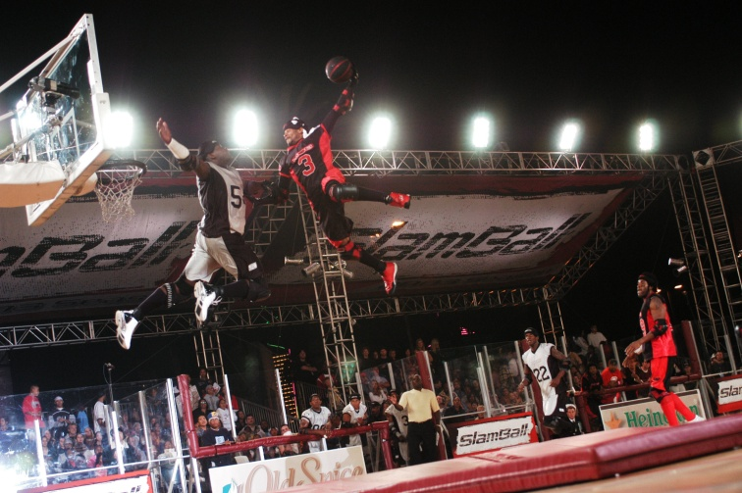

Fig. 1

În ceea ce privește faulturile regulile sunt puțin diferite față de cele din baschet. Fiecare jucător poate comite doar trei greșeli personale înainte de a fi eliminat din meci, spre deosebire de NBA, unde este nevoie de șase greșeli personale să fie scos din joc. Un antrenor sau jucător cu un comportament nesportiv (de exemplu, cearta cu un oficial) poate fi sancționat cu fault tehnic. Două greșeli tehnice va duce la o descalificare. În cazul în care un fault este sancționat, jucătorul care a comis fault, se va poziționa la baza trambulinei inferioare în timp ce jucătorul care a fost faultat va ocupa poziția ofensivă la centrul terenului. Acesta se numește "face-off". La un semnal al arbitrului, jucătorul ofensiv va fi liber să înceapă un atac la coș, pe care apărătorul trebuie să se străduiască să-l oprească. Apărătorul trebuie să intre în trambulina de jos numai după ce sare de pe trambulina laterală. În cazul în care jucătorul ofensivreușește sa marcheze, atunci punctele vor fi acordate în funcție de aruncare și echipa ofensiva va rămâne în posesia balonului. În cazul oricăror ție-up-uri, echipa defensivă câștigă întotdeauna posesia, dar în cazul în care lovitura a fost blocată, echipa ofensivă are mingea de la centrul terenului.

Cele mai des întâlnite faulturi sunt:

1. Atunci când un jucător ofensiv are mingea și un jucător defensiv îl atacă pe la spate. Rezultat: Faceoff

2. Atunci când un jucător ofensiv are mingea și un jucător defensiv îl atacă înainte ca el să dribleze mingea. Rezultat: Faceoff

3. Atunci când un jucător ofensiv are mingea și un jucător defensiv îl atacă în timp ce el incearcă să intre pe trambulină. Rezultat: Faceoff

4. Atunci când doi jucători ofensivi calcă / sar pe aceeași trambulină. Rezultat: Turnover

5. Atunci când un jucător ofensiv sare pe o trambulină de două ori în timp ce este în posesia mingii. Rezultat: Turnover

6. Atunci când fie un jucător sau antrenor al unei echipei se ceartă cu arbitrul și utilizează abuz fizic sau verbal. Rezultatul: Poate fi fie un Faceoff sau Turnover (arbitrul decide)

7. Atunci când doi jucători de la aceeași echipă se află pe aceeași insulă sau de trambulină, sau "stație", așa cum este numită. Rezultat: Turnover

8. Încălcarea de trei secunde: Când orice jucător ofensiv este staționat într-o zonă insulă (laturile trambulinelor) timp de trei secunde. Rezultat: Turnover

9. Atunci când o lovitură este încercată de pe o insulă. Rezultat: Turnover

10.Efectul Popcorn: Când un jucător defensiv interferează în mod deliberat cu săritura jucătorului ofensiv stând pe locul de aterizare al atacatorului . Rezultat: Faceoff

Chiar dacă echipa este formată din 4 membri, există doar trei posturi pe care se poate juca, echipele având dreptul de a-și alege singure configurația.

Conducătorul de joc, după cum îi spune și numele este cel responsabil de controlul mingii având rolul de a-și coordona coechpierii pe fază ofensivă, dar și defensivă, de asemenea acesta trebuie să creeze tunarilor șansa de a înscrie încercând să simuleze el încercarea de a marca.

Tunarul este principalul marcator al echipei, acesta fiind cel care atacă cel mai des coșul, confruntându-se cel mai des cu stopper-ul advers. Tunarul poate fi asemănat cu un atacantde la fotbal.

Stopper-ul este principalul apărător, acesta folosindu-se pe post de scut pentru a apri încercările de a marca ale adversarilor. Acesta participă la fază ofensivă doar dacă este absolută nevoie.

În momentul de față în America se confrunta 6 echipe : Bouncers, Hombres, Mob, Maulers, Slashers și Rumble.

În privință numărului de titluri, primul loc este împărțit de 4 echipe fiecare cu câte un titlu la activ: Rumble(2002), Riders(2003, în momentul de față echipă nu mai există), Mob(2007), Slashers(2008).

**Concluzii**

Prima dată am auzit despre acest sport de la televizor și chiar am rămas impresionat de această ideea de a combina mai multe sporturi pentru a crea ceva spectaculos. Și am ajuns la concluzia că acest sport este unul al viitorului care atrage prin dinamică și acrobațiile jucătorilor, acest lucru făcând tinerii să-și dorească să-l practice, singura problemă fiind faptul că nu există săli speciale pentru a-l putea practica, acestea existând doar în S.U.A.

De asemenea că orice sport acesta contribuie la menținerea sănătății corpului, și împletind mai multe sporturi solicita chiar și mai multe grupe de mușchi în comparație cu baschetul sau fotbalul american ajutând la o mai bună dezvoltare a musculaturii și a tonusului muscular.

**Bibliografie**

1. <https://en.wikipedia.org/wiki/Slamball>
2. <http://metropotam.ro/La-zi/Sport-Slamball-art4931865725/>
3. <http://www.theelusivefan.com/podcasts.html> - Imaginea